**GraphX**

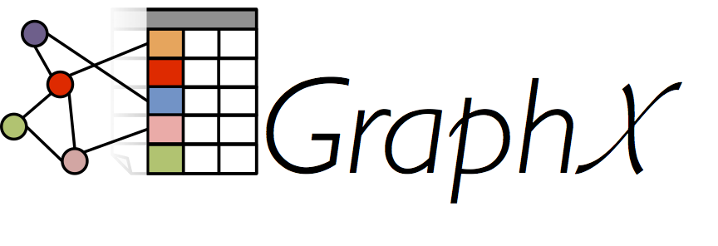

[GraphX](https://translate.googleusercontent.com/translate_c?depth=1&hl=id&prev=search&rurl=translate.google.co.id&sl=en&sp=nmt4&u=https://spark.apache.org/graphx/&usg=ALkJrhhF7WvbyccneWzqoQt-korENNBtOw) adalah perpustakaan untuk memanipulasi grafik dan melakukan operasi grafik paralel. Ini menyediakan alat yang seragam untuk ETL, analisis eksploratif dan perhitungan grafik iteratif. Terlepas dari operasi built-in untuk manipulasi grafik, ia menyediakan sebuah perpustakaan algoritma grafik umum seperti PageRank.

**GraphX** adalah API Apache Spark untuk grafik dan perhitungan grafik-paralel.

Fleksibilitas

Seamlessly bekerja dengan baik grafik dan koleksi.

GraphX ​​menyatukan analisis ETL, eksplorasi, dan grafik iteratif dalam satu sistem. Anda dapat [melihat](https://translate.googleusercontent.com/translate_c?depth=1&hl=id&prev=search&rurl=translate.google.co.id&sl=en&sp=nmt4&u=https://spark.apache.org/docs/latest/graphx-programming-guide.html&usg=ALkJrhhINj4keW_EQWOsdfwrP7I97GdP-Q" \l "the-property-graph) data yang sama seperti grafik dan koleksi, [mengubah](https://translate.googleusercontent.com/translate_c?depth=1&hl=id&prev=search&rurl=translate.google.co.id&sl=en&sp=nmt4&u=https://spark.apache.org/docs/latest/graphx-programming-guide.html&usg=ALkJrhhINj4keW_EQWOsdfwrP7I97GdP-Q" \l "property-operators) dan [menggabungkan](https://translate.googleusercontent.com/translate_c?depth=1&hl=id&prev=search&rurl=translate.google.co.id&sl=en&sp=nmt4&u=https://spark.apache.org/docs/latest/graphx-programming-guide.html&usg=ALkJrhhINj4keW_EQWOsdfwrP7I97GdP-Q" \l "join-operators) grafik dengan RDD secara efisien, dan menulis algoritma grafik iteratif dengan menggunakan [API Pregel](https://translate.googleusercontent.com/translate_c?depth=1&hl=id&prev=search&rurl=translate.google.co.id&sl=en&sp=nmt4&u=https://spark.apache.org/docs/latest/graphx-programming-guide.html&usg=ALkJrhhINj4keW_EQWOsdfwrP7I97GdP-Q#pregel-api) .

grafik = Grafik (simpul, tepi)   
pesan = spark.textFile ( "hdfs: // ..." )   
graph2 = grafik joinVertices (pesan) {   
(id, vertex, msg) => ...   
}

Menggunakan GraphX ​​di Scala

Kecepatan

Kinerja yang sebanding dengan sistem pemrosesan grafik tercepat tercepat.

GraphX ​​bersaing dengan kinerja dengan sistem grafik tercepat sambil mempertahankan fleksibilitas Spark, toleransi kesalahan, dan kemudahan penggunaan.

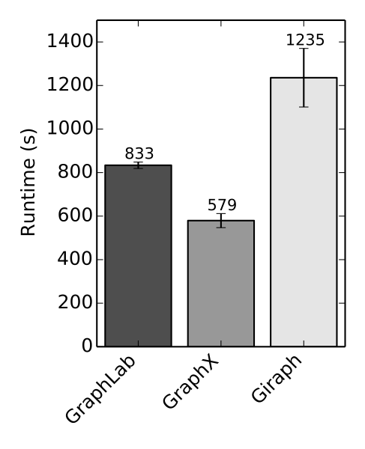

Kinerja PageRank end-to-end (20 iterasi, tepi 3.7B)

Algoritma

Pilih dari grafik algoritma grafik yang berkembang.

Selain [API yang sangat fleksibel](https://translate.googleusercontent.com/translate_c?depth=1&hl=id&prev=search&rurl=translate.google.co.id&sl=en&sp=nmt4&u=https://spark.apache.org/docs/latest/graphx-programming-guide.html&usg=ALkJrhhINj4keW_EQWOsdfwrP7I97GdP-Q#graph-operators) , GraphX ​​hadir dengan berbagai algoritma grafik, yang banyak disumbangkan oleh pengguna kami.

* Peringkat halaman
* Komponen yang terhubung
* Propagasi label
* SVD ++
* Komponen yang sangat terhubung
* Jumlah segitiga

Masyarakat

GraphX ​​dikembangkan sebagai bagian dari proyek Apache Spark. Dengan demikian akan diuji dan diperbarui dengan setiap rilis Spark.

Jika Anda memiliki pertanyaan tentang perpustakaan, tanyakan pada [milis Spark](https://translate.googleusercontent.com/translate_c?depth=1&hl=id&prev=search&rurl=translate.google.co.id&sl=en&sp=nmt4&u=https://spark.apache.org/community.html&usg=ALkJrhhTA3hJFnFMci4OiqEu2XFgk92MjA" \l "mailing-lists) .

GraphX ​​berada dalam tahap alpha dan menyambut baik kontribusi. Jika Anda ingin mengirimkan perubahan ke GraphX, baca [bagaimana berkontribusi pada Spark](https://translate.googleusercontent.com/translate_c?depth=1&hl=id&prev=search&rurl=translate.google.co.id&sl=en&sp=nmt4&u=https://spark.apache.org/contributing.html&usg=ALkJrhh4h7YmiWzi3ojDxn_tSI29y_-mJA) dan kirimkan patch!

Mulai

Memulai GraphX:

* [Download Spark](https://translate.googleusercontent.com/translate_c?depth=1&hl=id&prev=search&rurl=translate.google.co.id&sl=en&sp=nmt4&u=https://spark.apache.org/downloads.html&usg=ALkJrhjOlfLTwIivw9wiXCPk8tecA_i6SQ) . GraphX ​​disertakan sebagai modul.
* Baca [panduan GraphX](https://translate.googleusercontent.com/translate_c?depth=1&hl=id&prev=search&rurl=translate.google.co.id&sl=en&sp=nmt4&u=https://spark.apache.org/docs/latest/graphx-programming-guide.html&usg=ALkJrhhINj4keW_EQWOsdfwrP7I97GdP-Q) , yang mencakup contoh penggunaan.
* Pelajari cara [menerapkan](https://translate.googleusercontent.com/translate_c?depth=1&hl=id&prev=search&rurl=translate.google.co.id&sl=en&sp=nmt4&u=https://spark.apache.org/docs/latest/&usg=ALkJrhjufBc61aa-fc-FWbrFuvthr69RyA" \l "launching-on-a-cluster) Spark di cluster jika Anda ingin menjalankan mode terdistribusi. Anda juga dapat menjalankan secara lokal pada mesin multicore tanpa setup apapun.